2024年齐鲁工业大学（山东省科学院）菏泽校区在校生
普通话水平测试准考证打印操作指南

1.准考证打印时间为：2024年10月8日-10月12日
2.考生登录国家普通话水平测试在线报名系统。
网址：http://bm.cltt.org/#/index
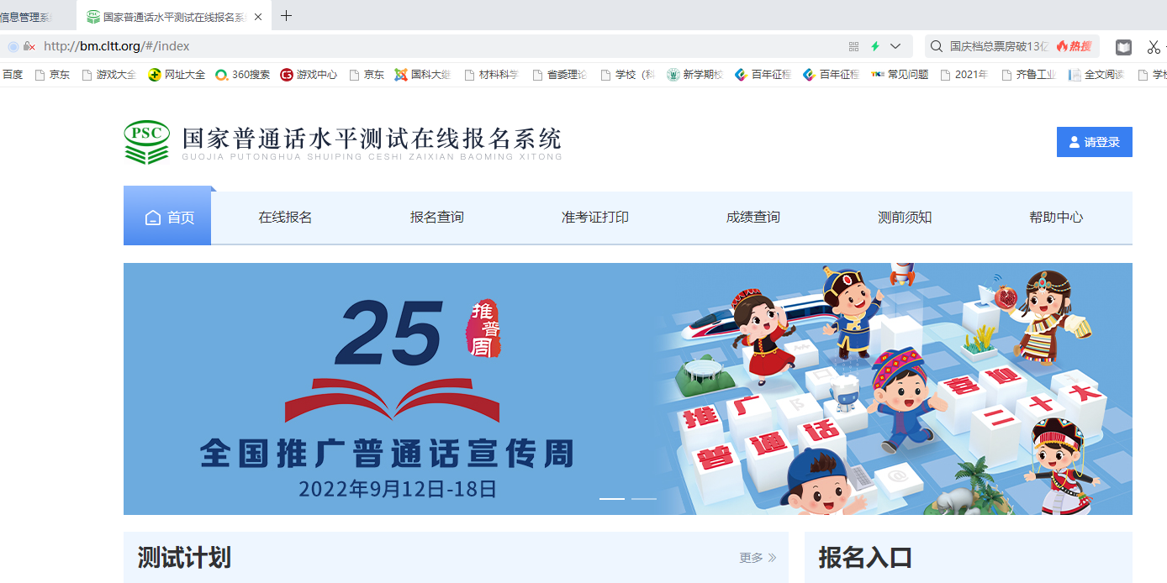
3.点击准考证打印、输入姓名、身份证号。
4.点击选择省份-山东。
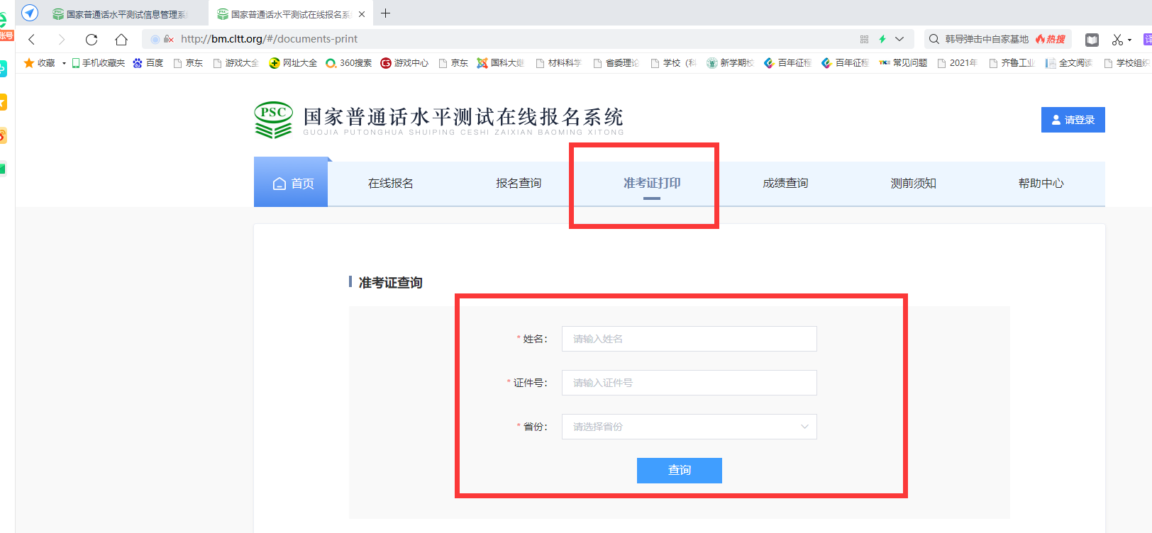
5.选择打印即可（备注：准考证上暂时没有照片，需要考试当天现场采集照片）。

